Очередное совещание Главы Администрации и руководителей УК

25 ноября 2014 года в 10-00 часов в здании Администрации городского поселения город Белебей (ул. Пионерская, 46) состоялось очередное совещание при главе Администрации Буйлова А. С. с участием руководителей, специалистов управляющих компаний города Белебей, а также должностных лиц Администрации.

Главная повестка дня:
Подготовка города к новогодним праздникам. Лицензирование управляющих компаний. Подготовка к работам к реставрации крыш МКД.
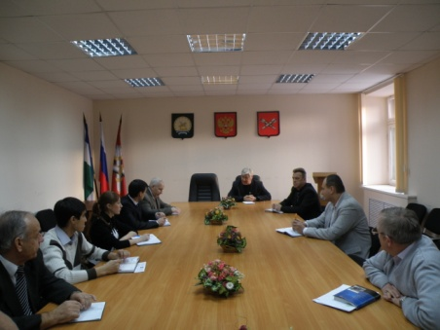

На совещании присутствовали:

Глава Администрации ГП город Белебей – Буйлов А.С.
Зам.главы Администрации ГП город Белебей –Кулдырев А.Г.
Управляющий делами Администрации ГП город Белебей – С. П. Попов
Муниципальный жилищный инспектор Администрации ГП город Белебей – Ипатов Д.В.
Представители УК:
Директор ООО УК «Мой город» - Хуснутдинова Г. Н.
Директор ООО УК «ЖилСтандарт» - Казунина Е.В.
Директор ООО УК «Агат» - Тарасенко А.И.
Директор ООО УК «Юность» - Исмаилов Р.И.
Директор ООО УК «Жил-центр» - Гизатуллин М. Р.
Директор ООО УК «Новосел» - Большаков
Главный инженер ООО УК «ЖЭО-1» - Бахтигареев А. М.
Главный инженер ООО УК «ЖилКомСервис» - Салихов К.В.

Присутствовали также представитель ООО УК «ДомСтрой», директор МУП «Белебеевский коммунальник» Р. Х. Мингараев;

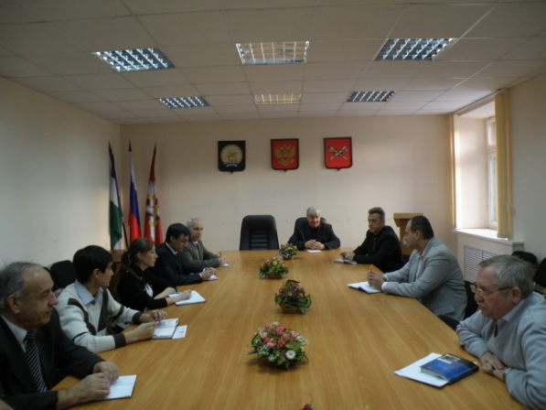

Ход совещания:

С информацией о необходимости подготовки города к празднованию Нового года выступили начальник ОЖКХ Администрации А. К. Сабиров, управляющий делами Администрации С. П. Попов. Речь шла о необходимости предусмотреть установку празднично украшенных елок во дворах многоквартирных домов, устройство ледяных горок и, по-возможности, катков. От управляющих компаний запросили назначить ответственных лиц от их организаций за проведение данных мероприятий.

Не обошли и тему предстоящего ремонта и реконструкции многоквартирного жилого фонда в рамках программ софинансирования. Начальник ОЖКХ дал установку о необходимости оформления решений собственников домов с мягкими плоскими кровлями об оформлении разрешения на их реконструкцию на двускатную в Отделе архитектуры и градостроительства Администрации муниципального района Белебеевский район РБ. От руководителей УК потребовалось предоставление списков вышеуказанных домов.

Заместитель главы А. Г. Кулдырев поднял вопрос по предстоящему лицензированию УК и по обязательному завершению работ по установке приборов учета в МКД.

О необходимости проведения работ по ревизии освещения подъездов многоквартирных жилых домов с последующим предоставлением отчетов по проделанной работе в данном направлении озвучил на совещании муниципальный жилищный инспектор Администрации Д. В. Ипатов.

Глава Администрации А. С. Буйлов упомянул о предстоящем сегодняшнем совещании на тему «Моногородов Башкирии», предполагающее обсуждение дальнейших перспектив развития нашего города.

В продолжение совещания в рабочем порядке заслушали всех присутствующих представителей Управляющих компаний города.
В рамках подготовки к Новому года, предварительно было определено, что силами УК планируется установить дополнительно около 25 Новогодних елок во дворах МКД в городе Белебей.

Главный инженер ООО УК «ЖЭО-1» А. М. Бахтигареев поблагодарил Администрацию за проведенные работы в рамках ремонта дорог, в частности за ремонт тротуара по ул. Красноармейской.

